WEEK 1

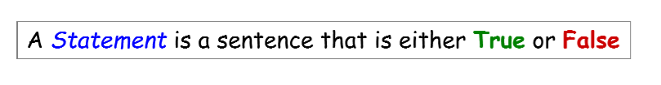

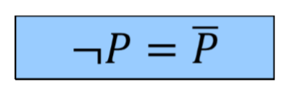



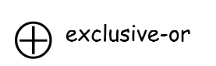同低异高

加号减号。只看真/假

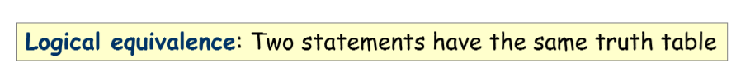

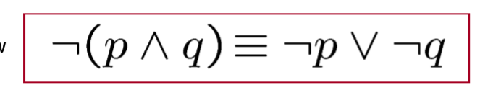

Or： * and： +

Sum of products: 只看真的时候。pq+pq’

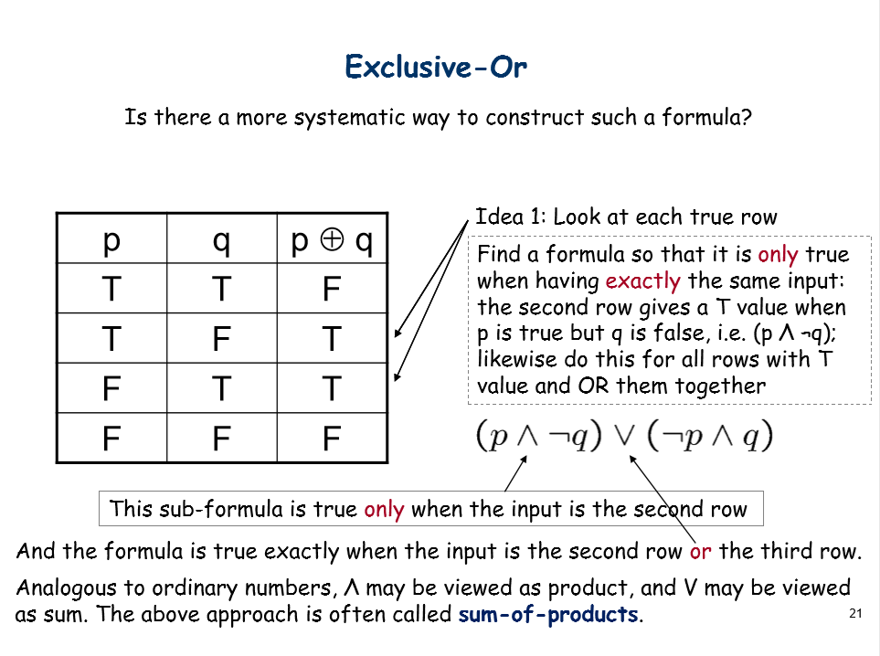

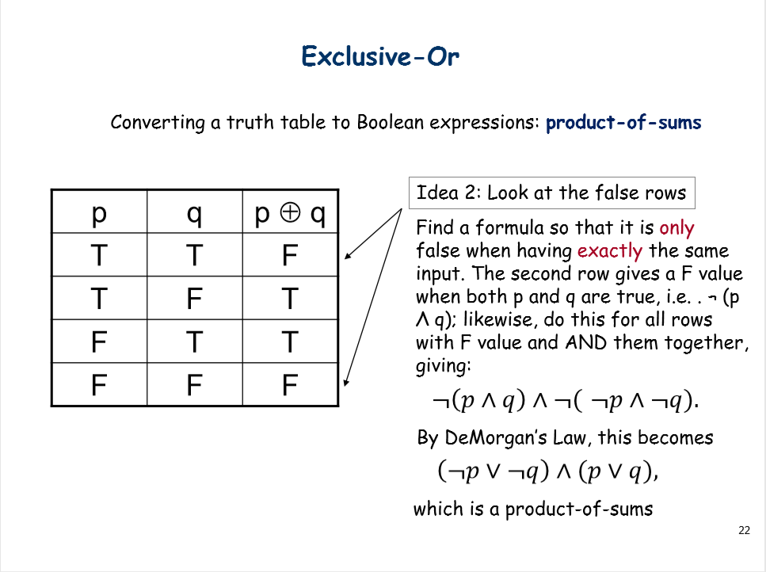

写成加法和乘法

 (A+B)(B+C) 原理？

两种方法理解：看成T然后取反，deMorgan，或者F+F

看真行，加法。

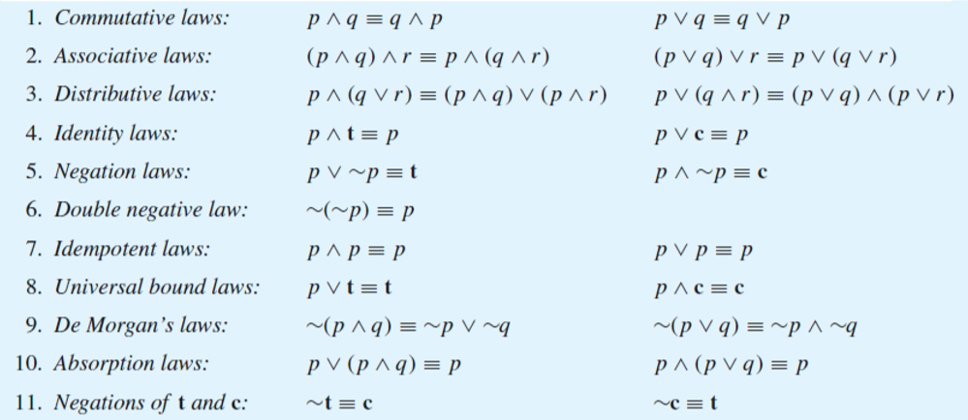

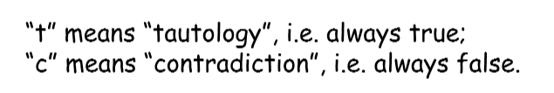

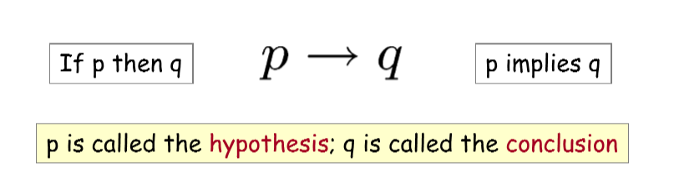

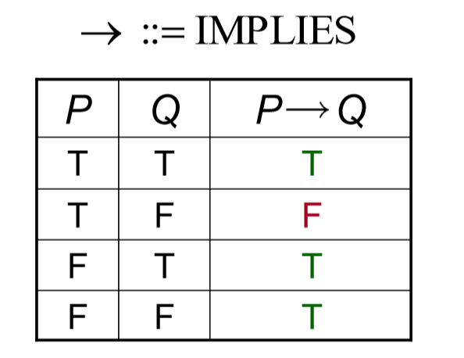

非假即为真

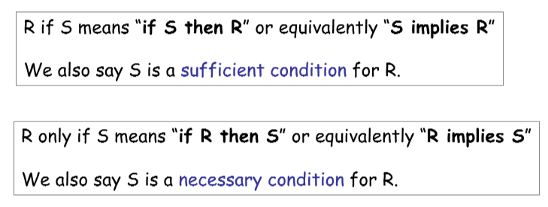

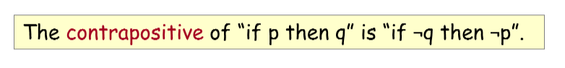

开车不喝酒，喝酒不开车。

思路：逆反命题

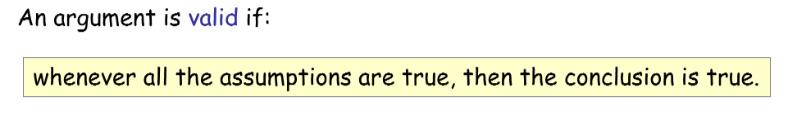



证明valid：列真值表。或者写情况。

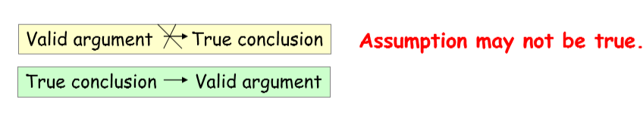

WEEK 2



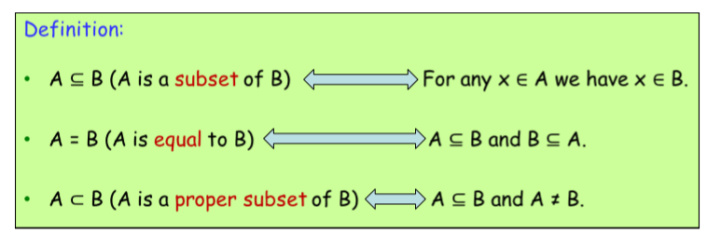

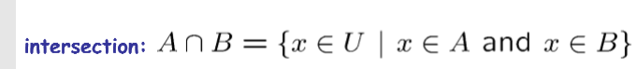

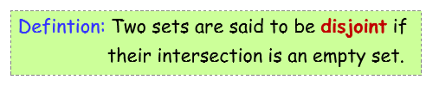

画图

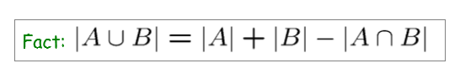

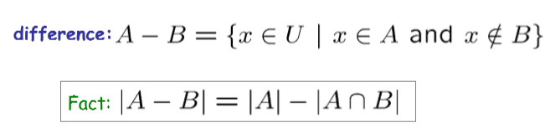

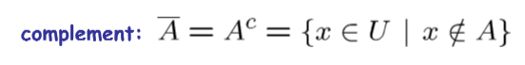

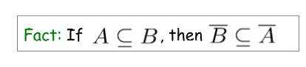

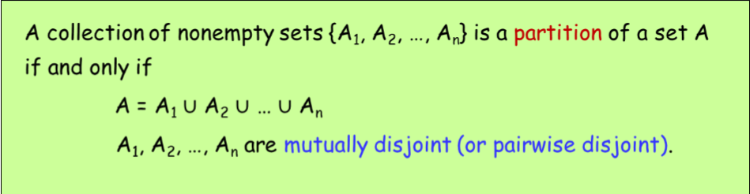

必须严格等于

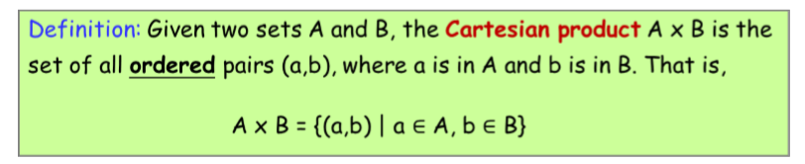

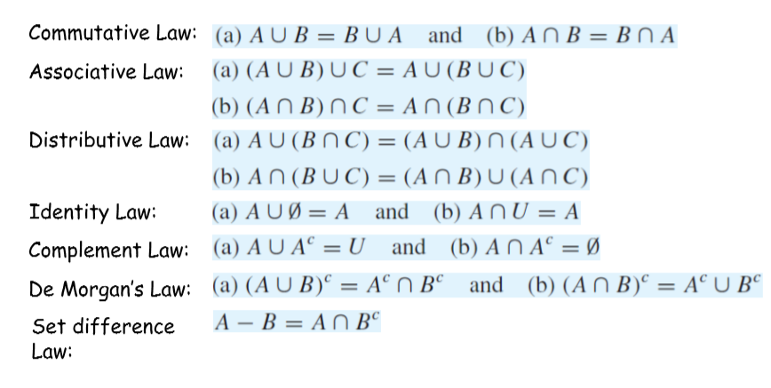



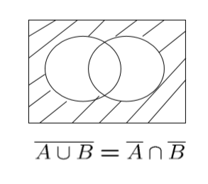

画图，标序号

集合证明：韦恩图，算数计算，定义（相等=互相从属，并就是or，交就是and）



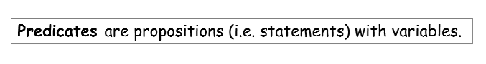

谓词：含有变量的命题

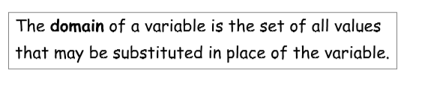

找变量，找定义域，找条件。（看IF）

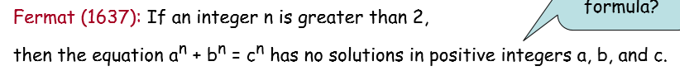

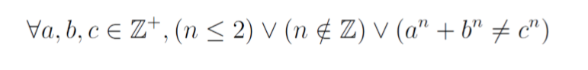



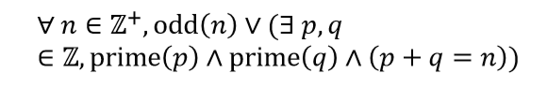



关键：找if



如果p=a*b 那么 a=1 或者 a=p

否定：任意和存在互换。

限定词的顺序







mathematical induction

介绍imply





Week 3

数学证明方法

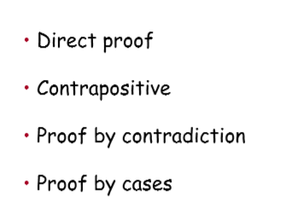

直接证明

逆反命题

**反证法**

Q．E．D证毕

很有用哈。数论，图论……

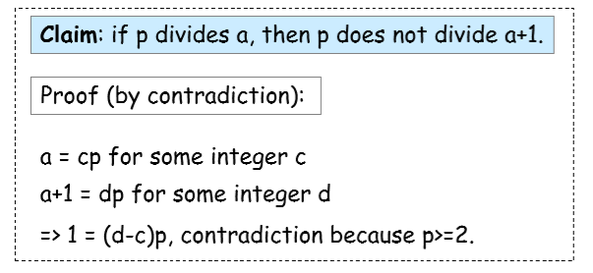

奇数：2k+1

偶数：2k

**数学归纳法**

证明：任意n，类的命题

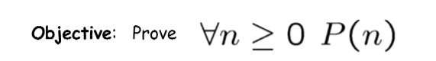

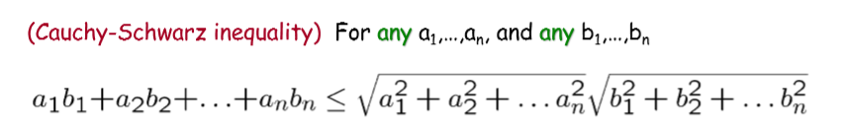

**利用P（2）**

向量点乘<=向量模 a·b <= |a||b|

递推

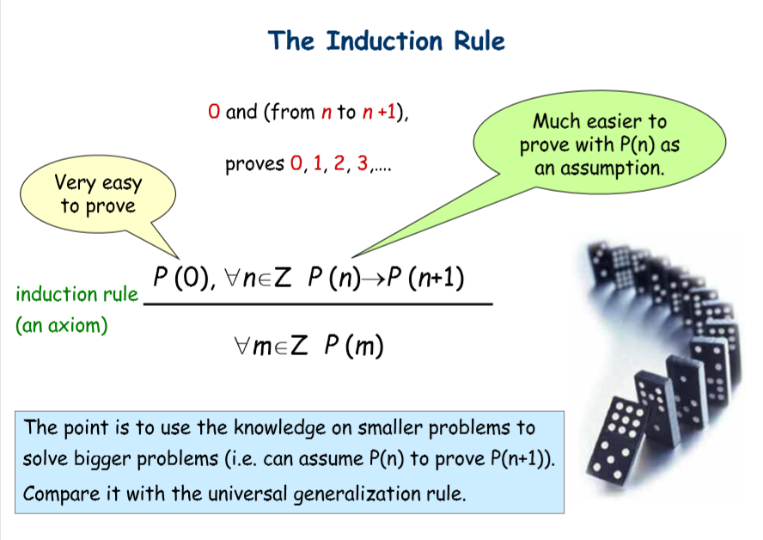

例子：

证明等式：



证明性质：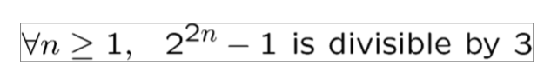

证明不等式：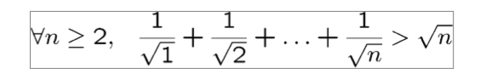

放缩。

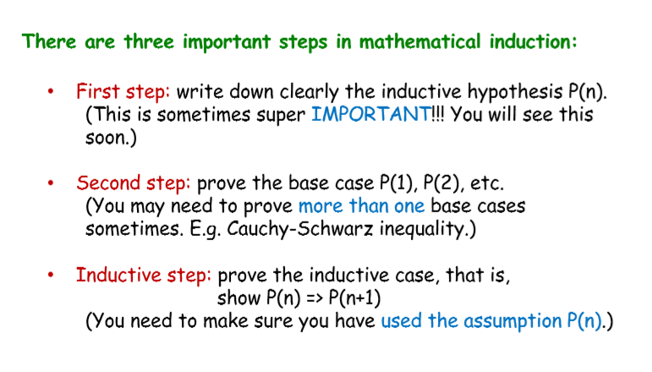

Gray Code格雷码

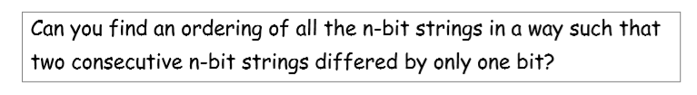



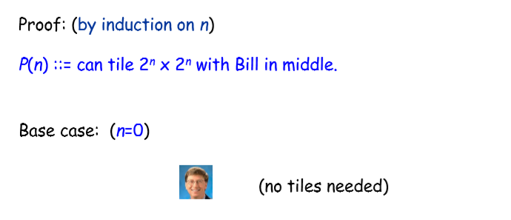

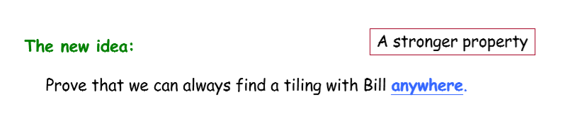

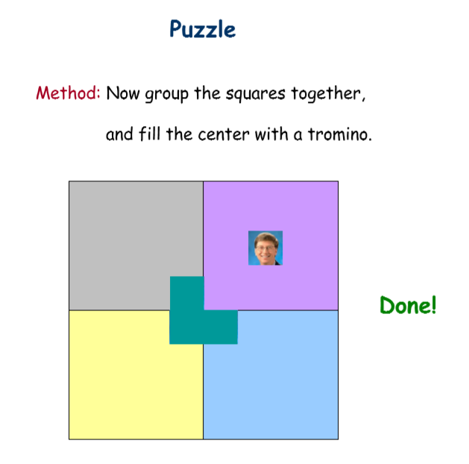

选择强势的statement

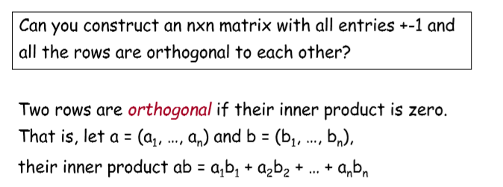

**LEC 7 同余**

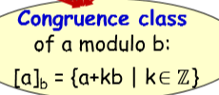右下标是倍数。

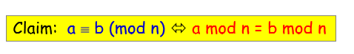

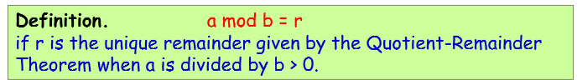

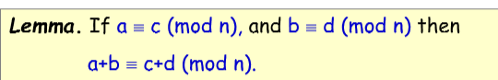

就这样转化。

等价条件:作差

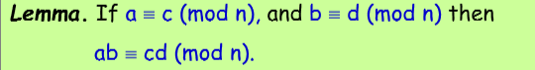

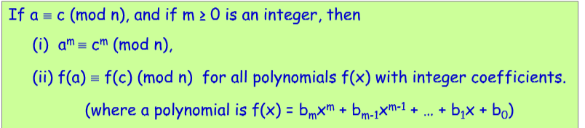

证明i：归纳法，用乘法theorem。

做变换。

同余是很灵活的。

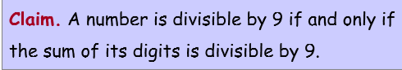小学奥数

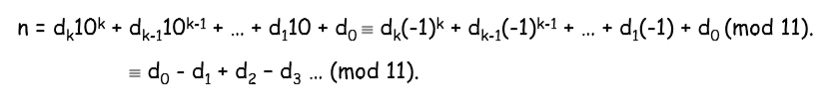

整除11：奇数位数字和 = 偶数位数字和

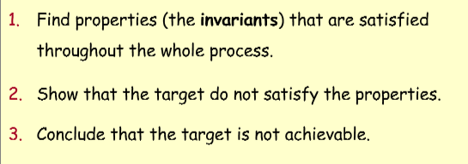

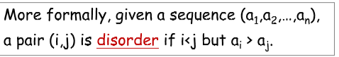



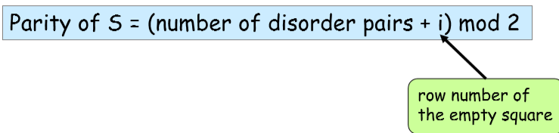

**需要考虑空白块的位置i**

证明每次移动不改变parity



重要概念！！！



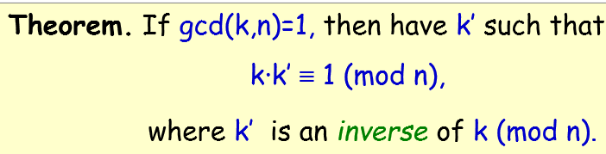

gcd = spc



写出来看就知道了。

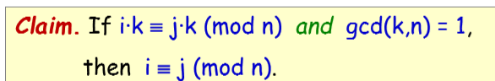



注意正向和反向的区别

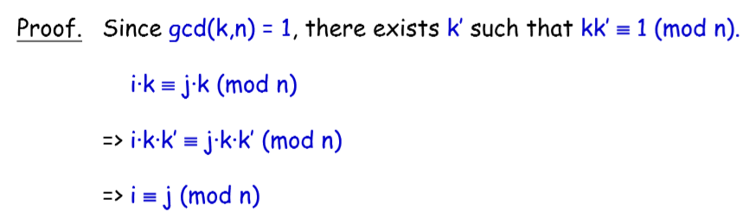

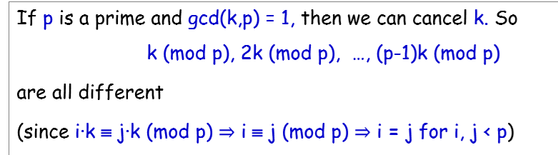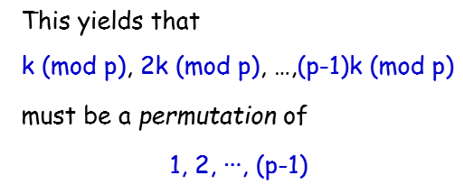

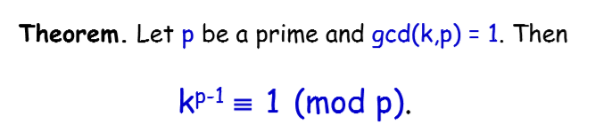

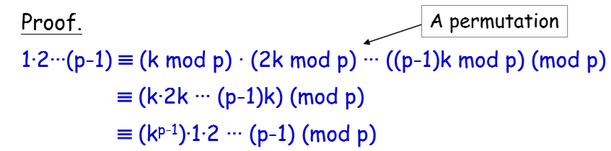

P是质数

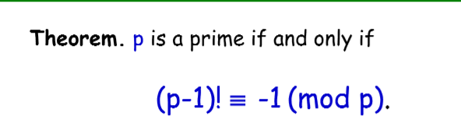

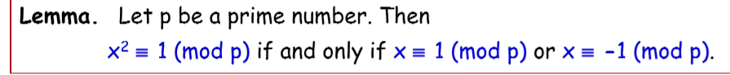



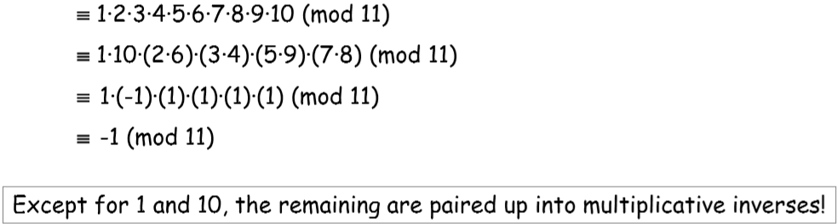

配对。为啥不会配到相同的？

解同余方程

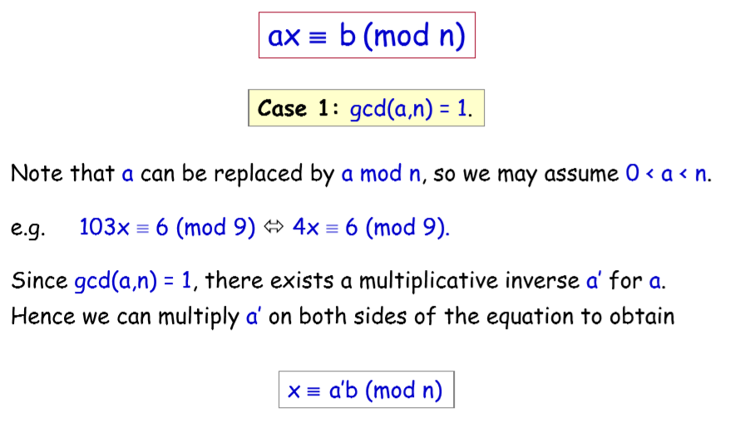

A,n互质的时候必有解。

或者直接写开，看看能不能除

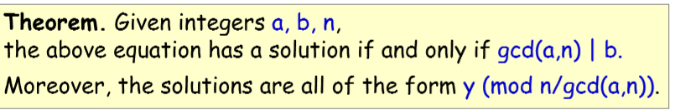

列一下就知道了。

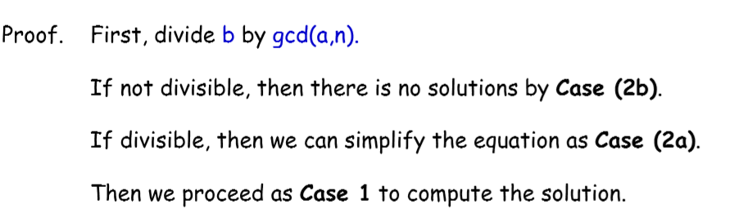

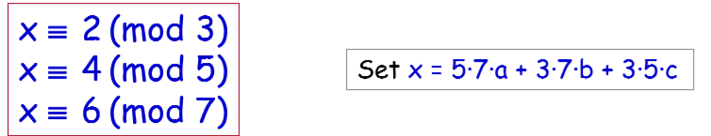

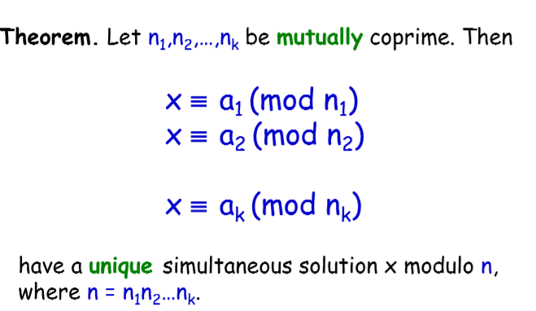

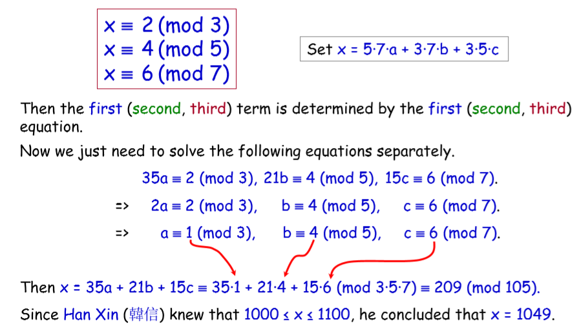

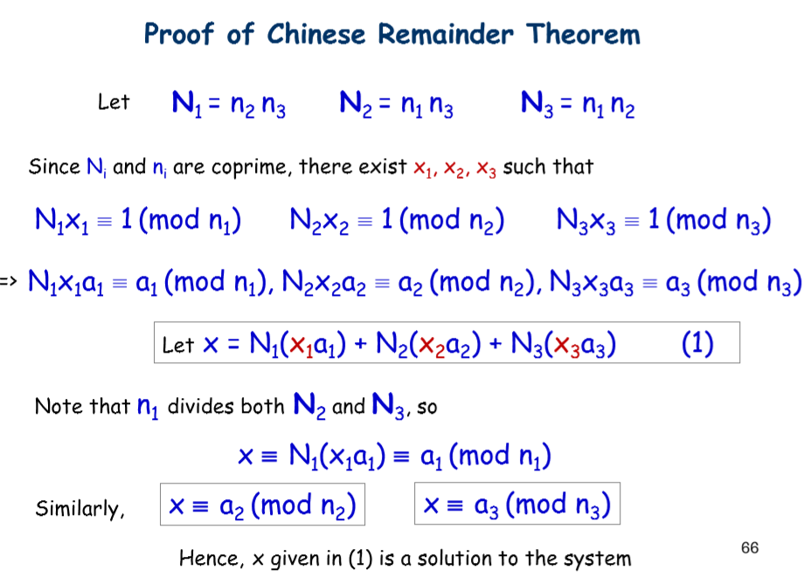

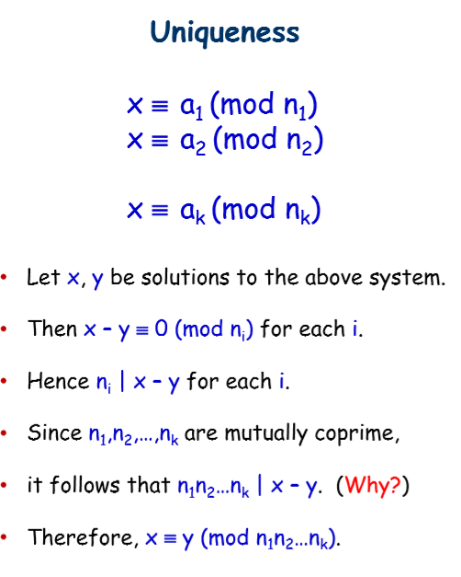

如果不是互质，拆分。

